附件3：
师德考核登记表线上填写方式说明
登录方式1：
直接访问人力资源管理与服务平台，登录网址：https://rschr.hue.edu.cn/#/hall/login/hbdesfxy
账号：一卡通号
密码：一卡通号@hbes
示例：账号 00005888
密码 00005888@hbes

登录方式2：
教职工网上办事大厅，登录网址：https://ehall.hue.edu.cn/，使用学校统一身份认证账号登录后点击“首页”，选择“业务直通车”中“人事系统”教职工。

教职工点击考核填报：
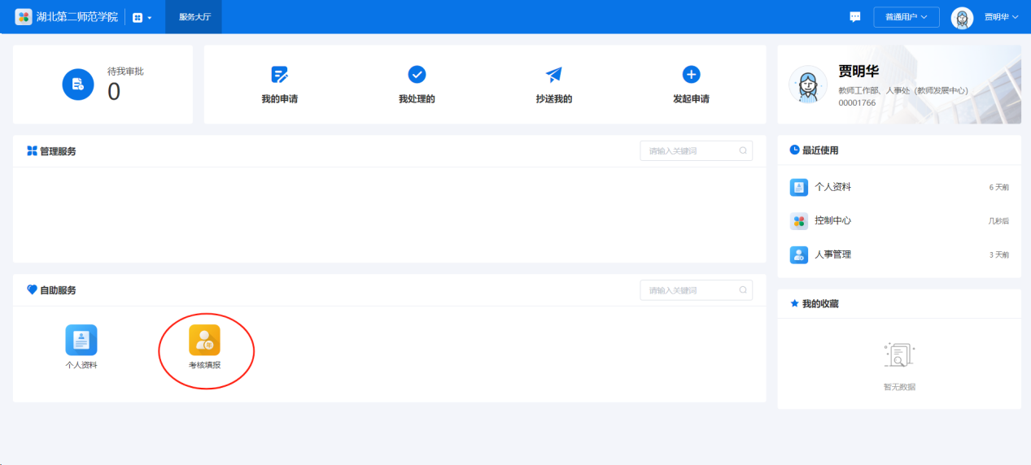
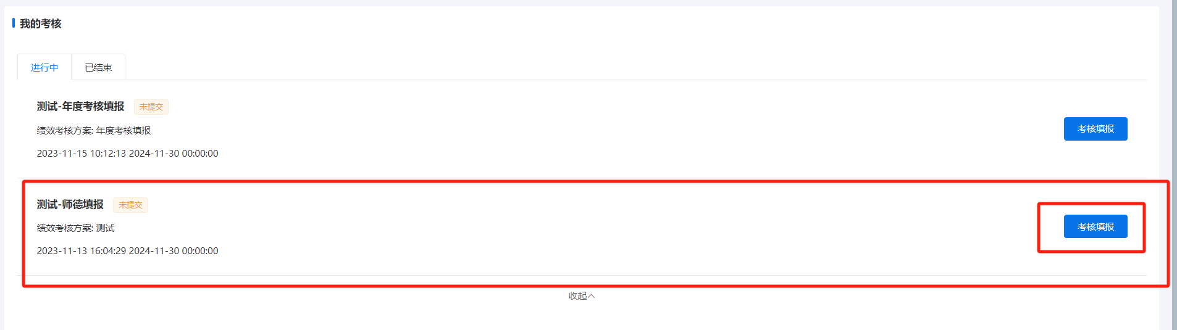
进行中显示正在进行的考核项目，已结束显示结束了的考核项目，点击【点击进入】进入年度考核填写页面。
- 手动填写业绩数据，填写师德师风表现总结、师德奖惩情况、教职工签名
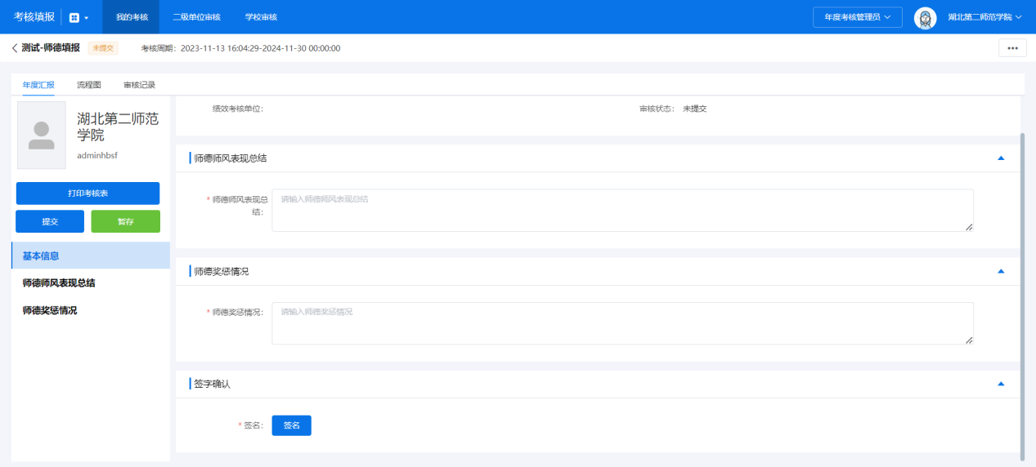
2、查看考核登记表
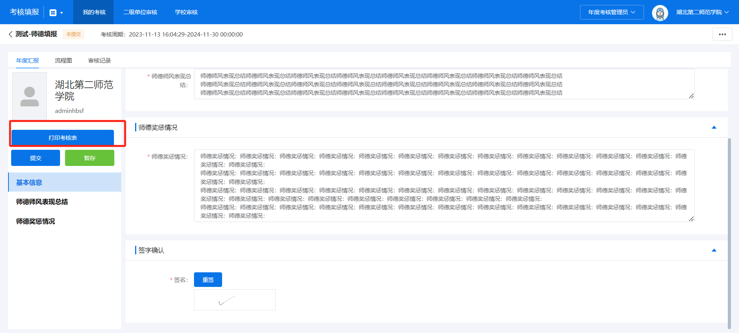
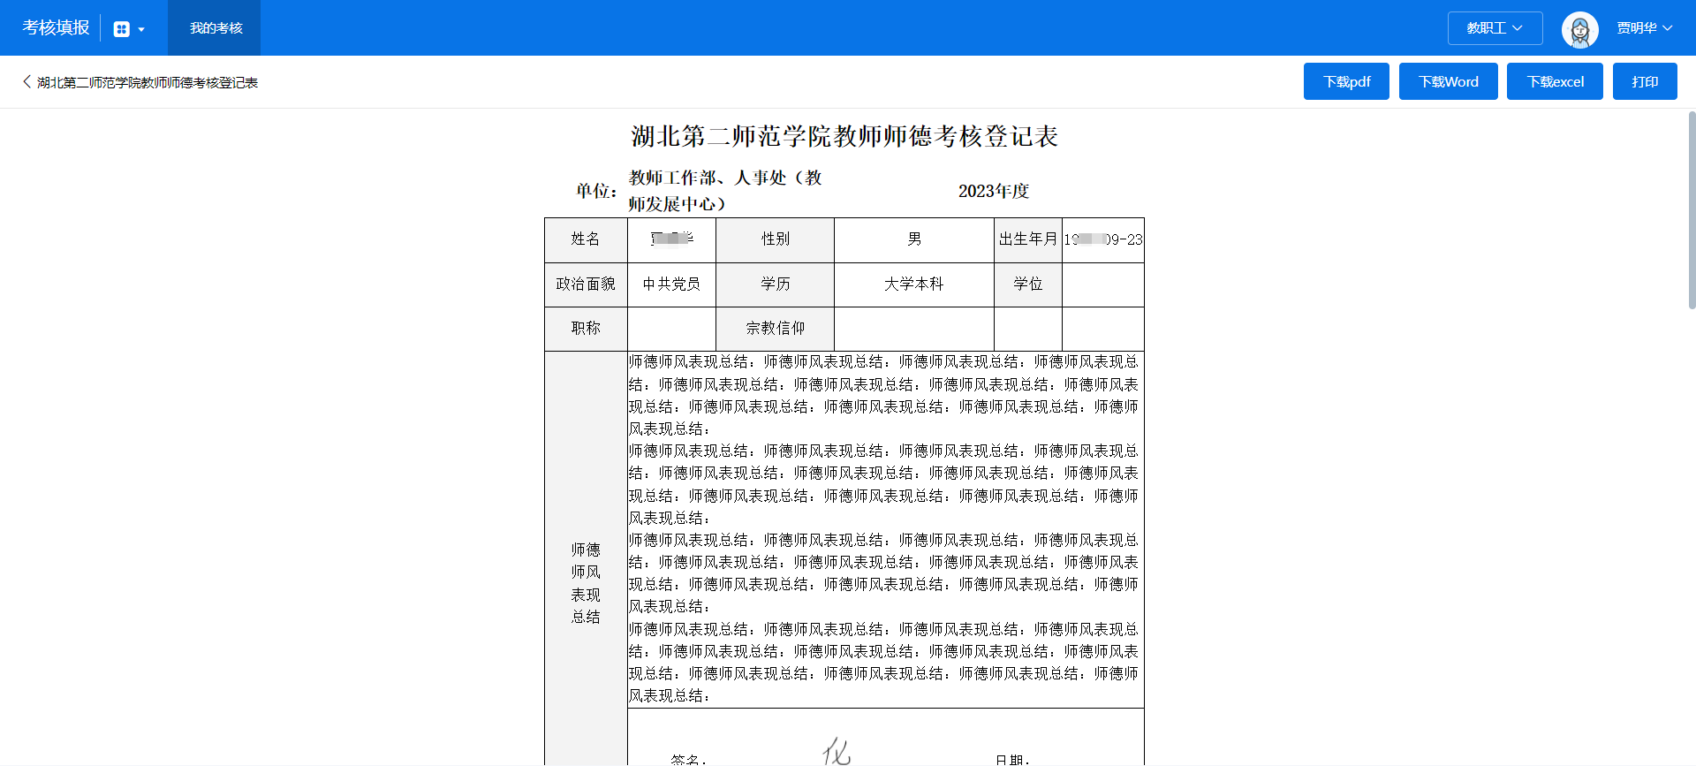
提交考核表
1、支持暂存功能，点击提交不允许操作数据只能查看
2、支持查看审核流程图和审核记录，便于查询审核状态
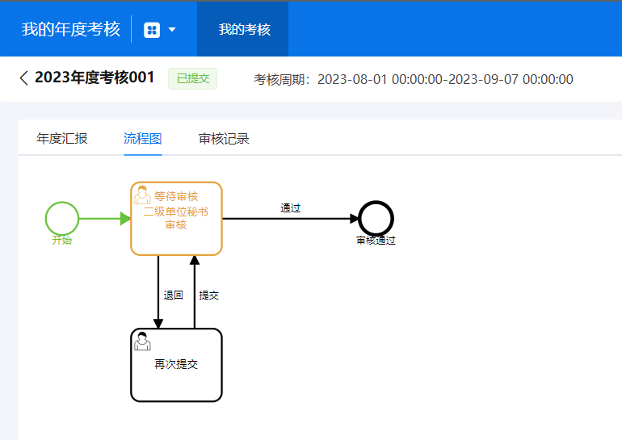
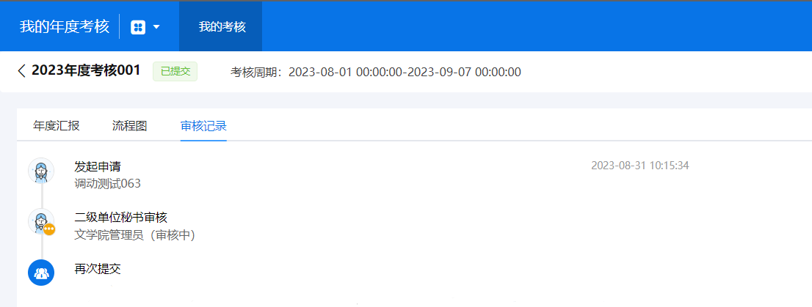
考核结果查看
考核项目结束后，人事处负责人会将考核结果同步到人事系统，教职工可以在个人资料页面查看考核结果。
1、服务大厅点击个人资料
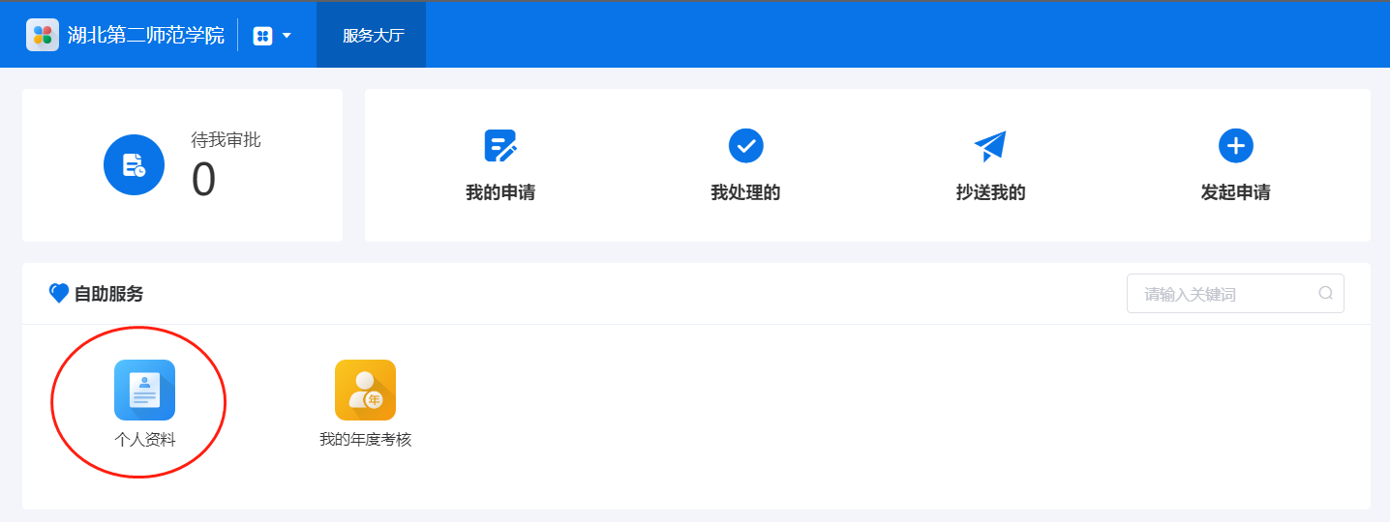
2、点击左侧基本资料导航栏下的年度考核页签，查看年度考核结果
